橙乐产品平台UI（汇总）
2013-05-26 04:46am for Weisns.cn by 骚年

目录
橙乐平台UI（汇总） 1
一、首页（界面） 网页从上至下 3
二、功能介绍（界面UI） 5
三、案例推荐（界面UI） 8
四、管理中心（界面UI） 9
五、交流区（界面UI） 13
六、关于我们（界面UI） 14
七、资费（界面UI） 16

内容，我个人来讲，的确有点混乱。大家如果看的不明白随时群聊讨论。

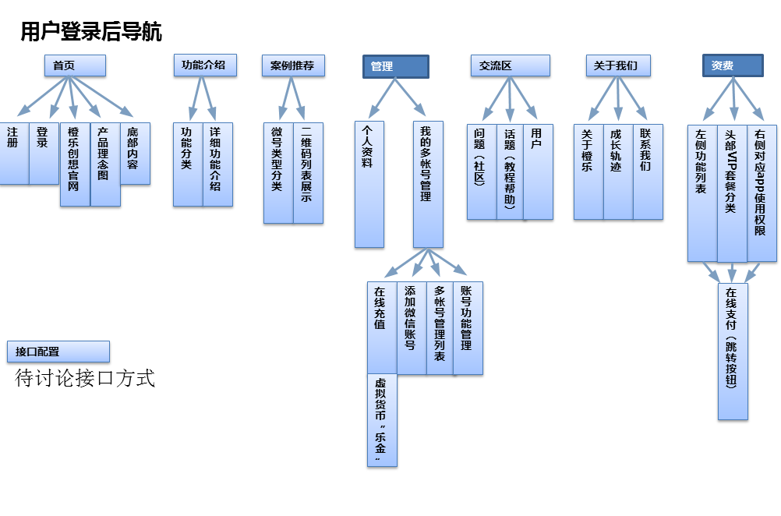
★★★★★★★★★★★★★★★★★★★★★★★★★★★★★★★★★★★★★★★★★★★★★★★
说明：
1、在制作橙乐平台UI前需要访问登录的网站有
http://wxapi.cn/ 账号：lemi 密码：kj55555
http://shusheng.com/ 账号：z53035 密码：8258118
2、因为截图原因，可能看不清楚截图详细内容，请讲word显示比例调整至150% 方便浏览截图信息。
★★★★★★★★★★★★★★★★★★★★★★★★★★★★★★★★★★★★★★★★★★★★★★★

首页导航：
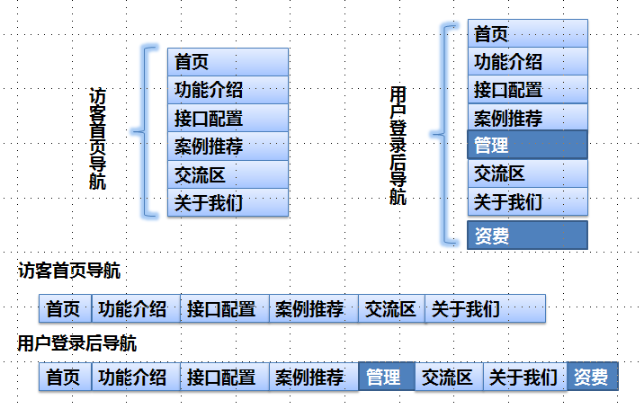

一、首页（界面） 网页从上至下
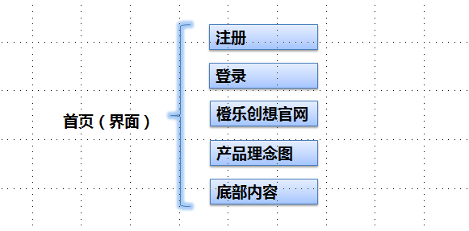
- 注册
1、复制页面：http://passport.shusheng.com/register
2、内容：用户名，密码，确认密码，邮箱（邮件激活），验证码
界面截图：（红色重点修改，还有修改产品名字：橙乐）
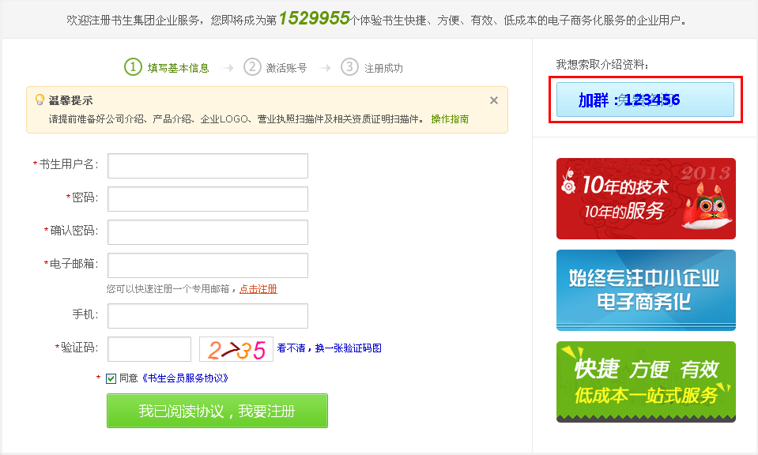
- 登录
1、复制页面：书生登录页面http://passport.shusheng.com
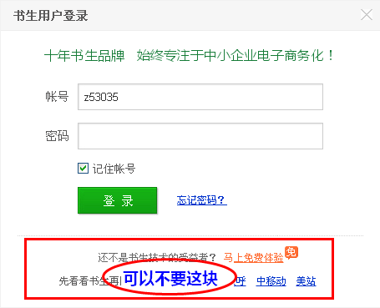
- 乐创想官网
首页添加链接就行，位置随意选吧。
- 产品理念图
微梦想的理念的一张首页图。http://www.zhongyidong.com/
内容大图
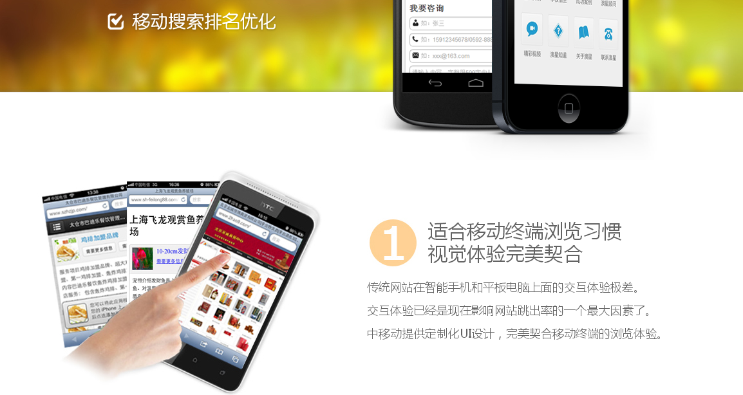
- 页面底部 http://www.zhongyidong.com/

二、功能介绍（界面UI）
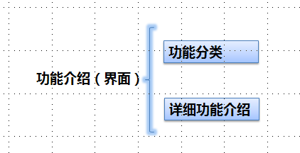
http://www.wxapi.cn/index.php?ac=Function

1、功能分类（按照<书生>的风格界面）：
（我们用图1这种方式代替乐享这个功能标签，我们增加一个大的分类，比如，生活查询类，下边有某某应用，某某应用。如下图1）
2、功能应用标签：点击某某功能（如智能机器人），下边会出现此功能详细的图文介绍（如下图2）。（请按照<书生>的界面风格制作）

（图1）
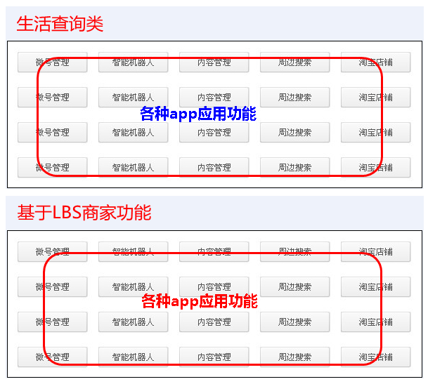
（图2）
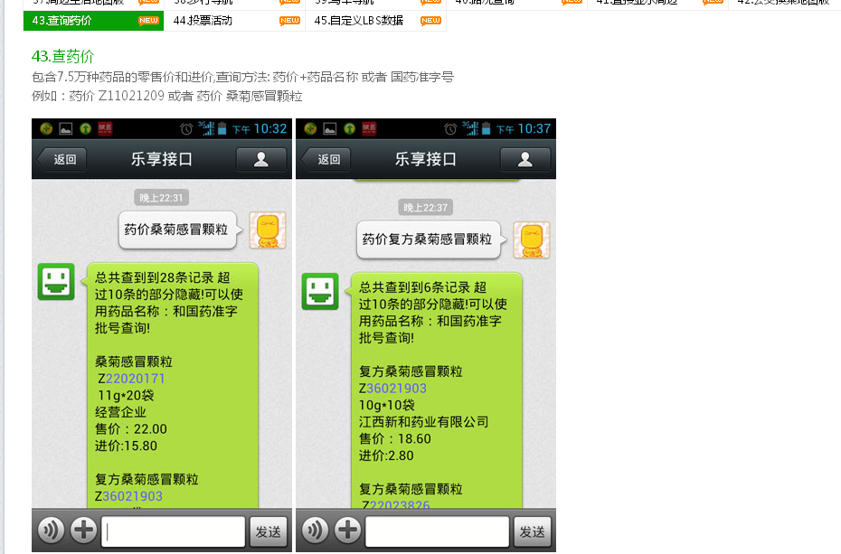

下图为图1的文字版，借鉴。
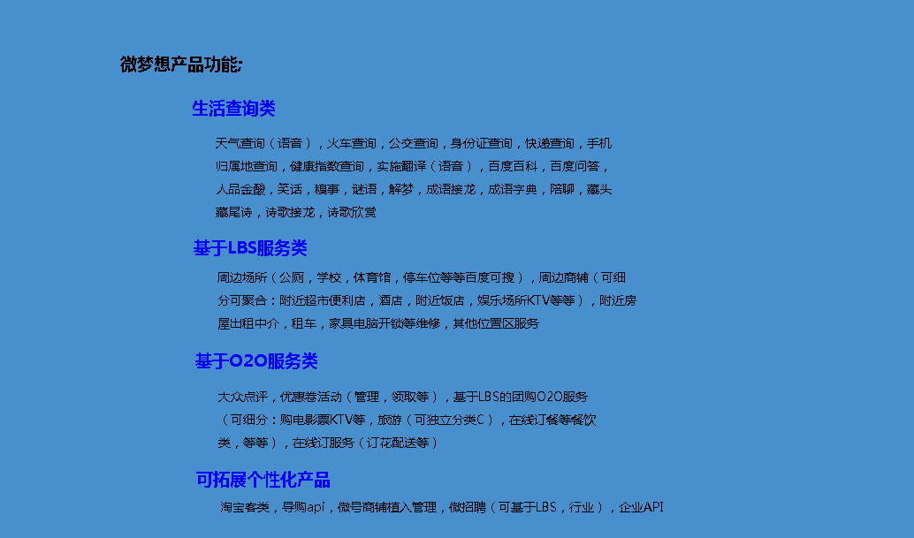

三、案例推荐（界面UI）
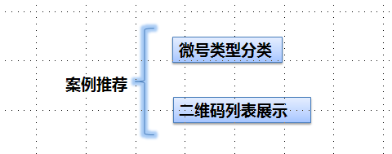
功能复制页面 http://www.weishanghao.com/case/

1、客户微号分类（按照<书生>的风格界面）：
（比如我们的客户中，做本地服务的账号有，然后下边是相对应的客户列表。如下图1）用户注册的时候，需要填写微号信息，在做后台数据的时候，按照用户填写的微号分类信息进行调用过来展示。
（图1）
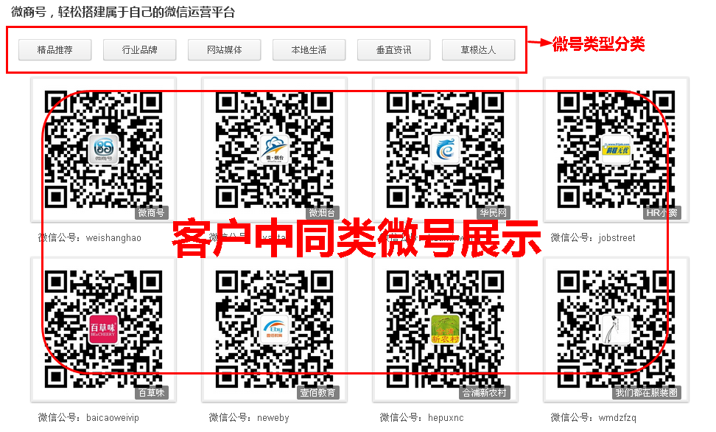

四、管理中心（界面UI）
结合书生的用户中心，以及乐享的“管理”页面功能，按照书生的风格融合。
书生用户中心：http://passport.shusheng.com/ 账号：z53035 密码：8258118
乐享“管理”：http://wxapi.cn/index.php?ac=editinfo 账号：lemi 密码：kj55555
这个下边有点混乱，梳理一下：
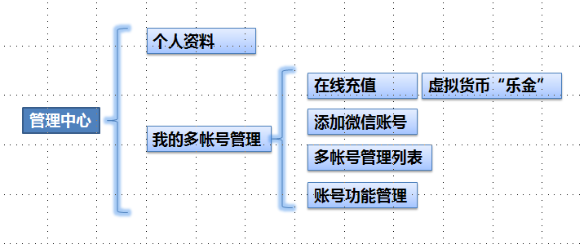
- 个人资料
因为书生没有左侧导航，我们把书生的导航按照乐享的"管理"页面，放在左侧便于用户操作。
个人资料使用书生用户中心"我的产品"页面
http://passport.shusheng.com/ “我的产品”
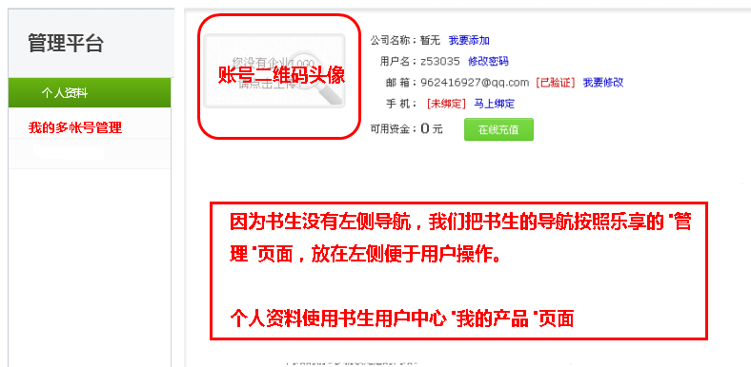
- 我的多帐号管理：
账号管理效果图-首页图1（文档下详解）
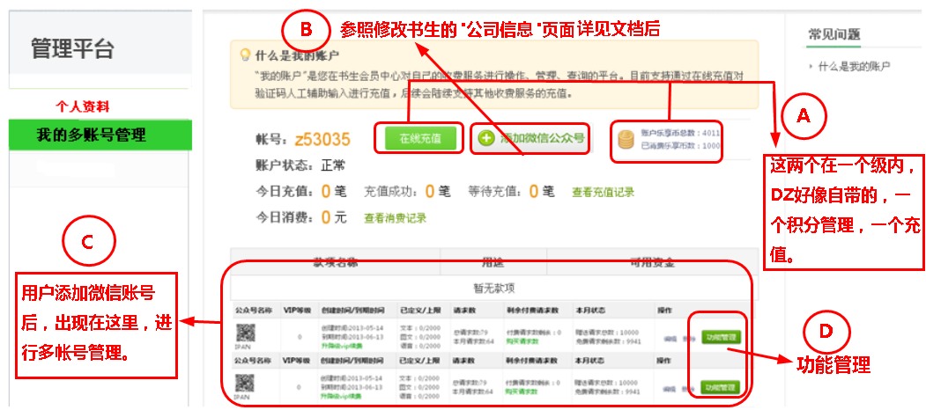
依旧按照上图左侧导航栏，功能参考：http://wxapi.cn/index.php?ac=home ，右侧使用书生用户中心“我的账户”页面进行修改。
http://passport.shusheng.com/account
- 本账号管理内有“用户充值”功能，建议参考乐享充值
http://wxapi.cn/home.php?mod=spacecp&ac=credit&op=buy 或者书生自带充值系统，但是书生这个充值需要完善，DZ自带充值系统应该可以直接在书生系统中调用吧。http://passport.shusheng.com/account/online
｛干脆直接用书生的风格把乐享那DZ的充值系统，以及虚拟货币一起做出来。完善，书生目前又没有虚拟货币，做起来麻烦｝
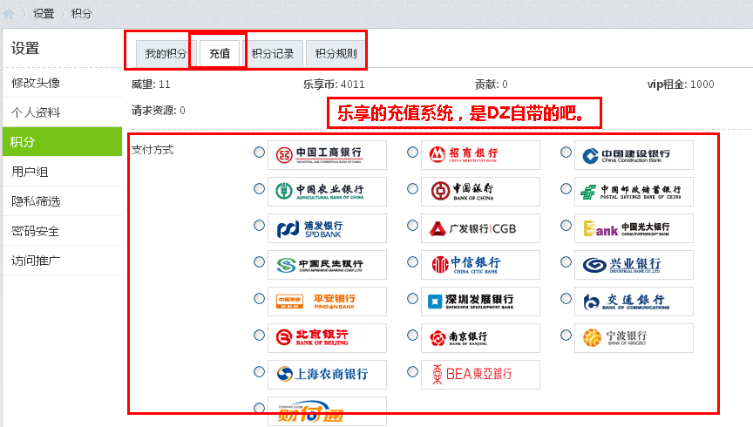
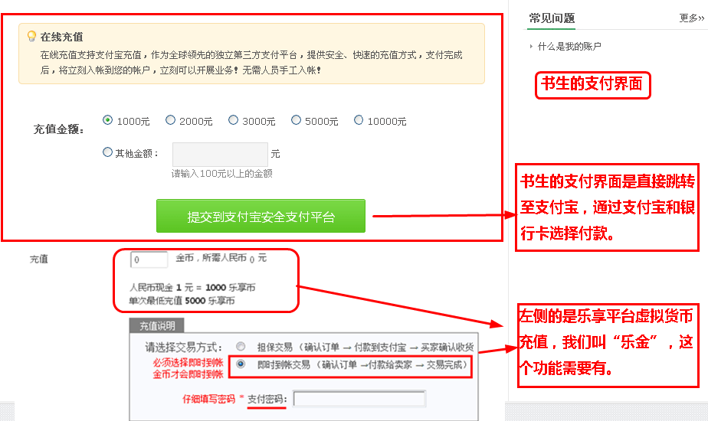
- 添加微信账号
修改书生页面：http://passport.shusheng.com/audit “公司信息”页面，功能上参考乐享http://wxapi.cn/index.php?ac=addwx 这个页面。
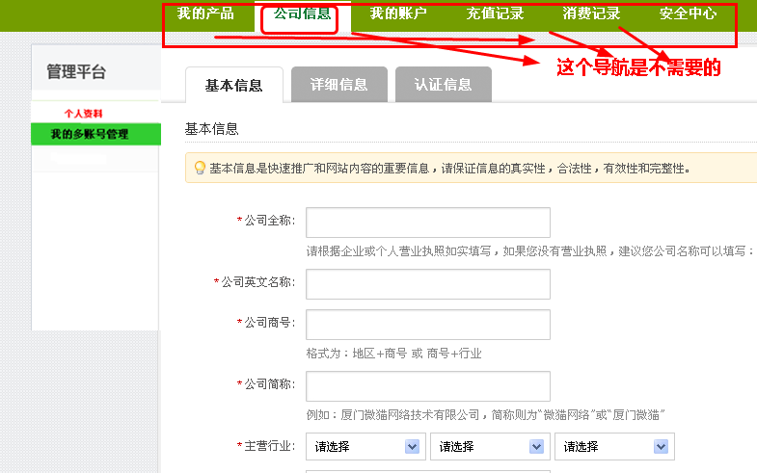
- 用户账号列表
在书生“我的账户”页面下方，用户添加新的微号后，在下方管理，如页首1图。参考上面乐享管理中心
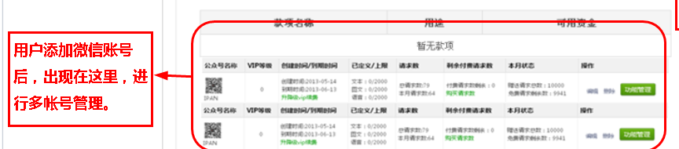
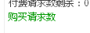
列表处可操作的功能：升级VIP续费，购买请求数。
- 点击“功能管理”添加app应用
功能页面参考地址：
http://wxapi.cn/index.php?ac=fun&id=7532&wxid=gh_4330b77ebf49
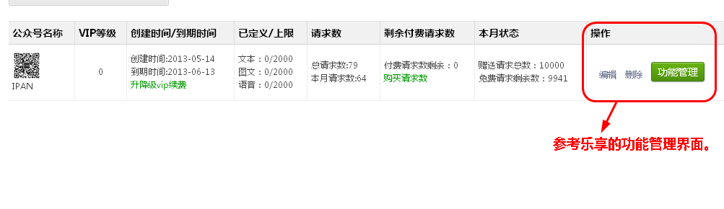

五、交流区（界面UI）
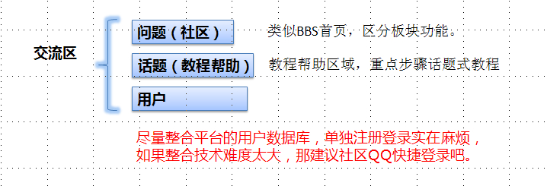
复制页面 http://wenda.wecenter.com/explore/ ｛功能全需要｝
｛这个页面的所有功能，我们都能用到，下边的图图，是简单的解释规划一下用途而已，对仿页面没什么太大帮助。｝

- 社区导航： ｛问题，话题，用户｝（问题=社区；话题=教程帮助；用户）
A：问题板块（主要作为用户交流的地方，分板块。）
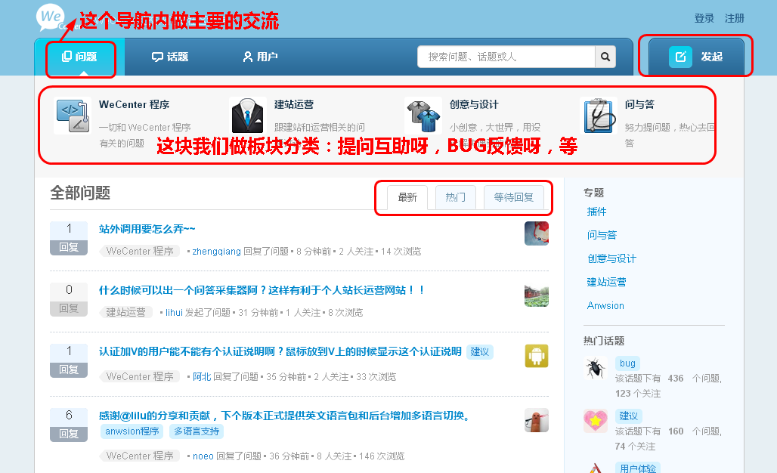 B：话题（这个页面我们主要来做教程发布和指导用）
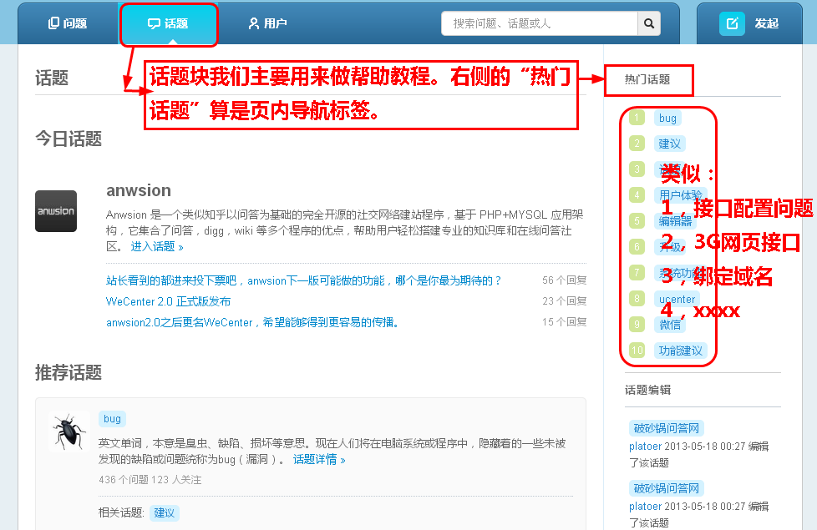

六、关于我们（界面UI）
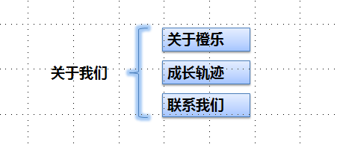
复制页面 http://www.shusheng.com/index.php?m=Page&a=index&id=8 （退出书生账号可查看）
（企业文化那个现在不知道写些什么，想留就留着吧，改天把内容补充进去，觉得写屌丝的梦想怎么样？？？？微梦想概念提提？？？）
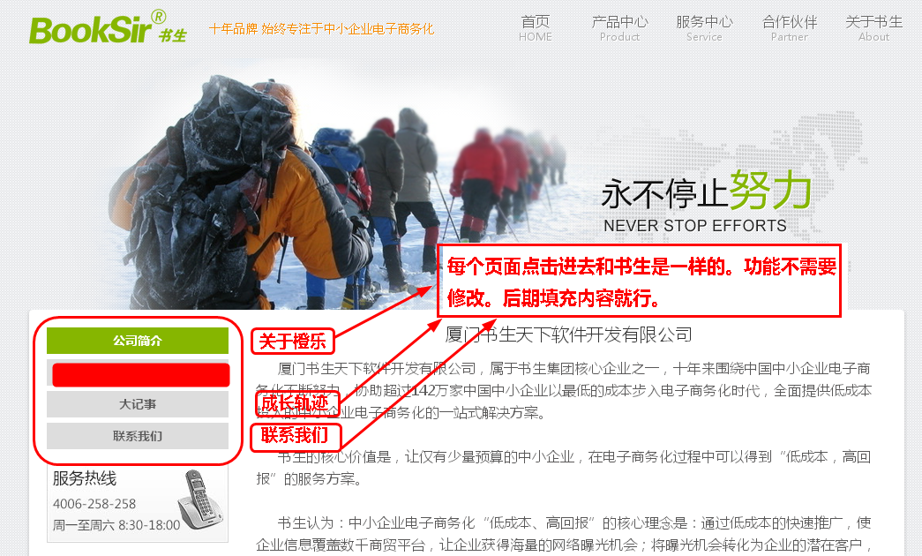
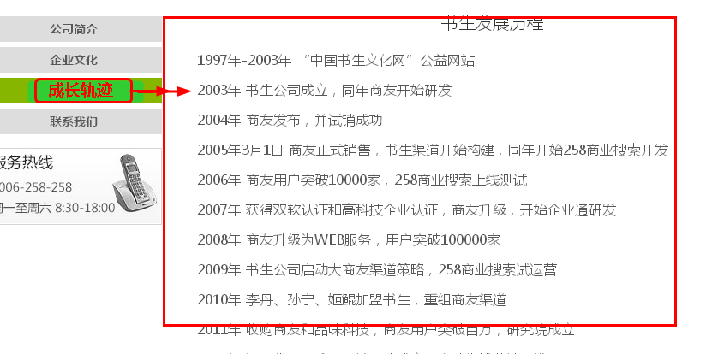
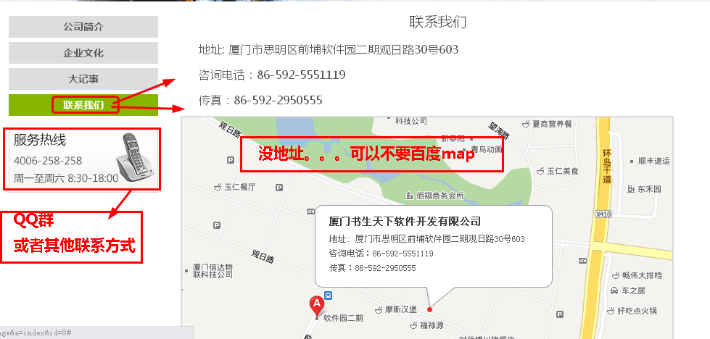

七、资费（界面UI）
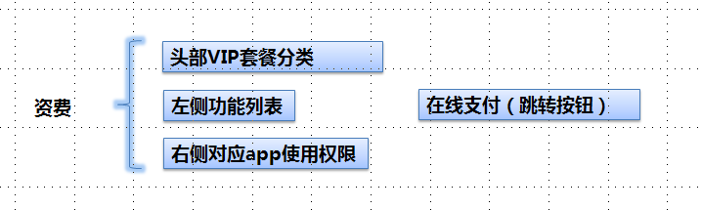
融合书生的界面风格。
UI参考页面 1，http://wxapi.cn/index.php?ac=price 乐享目前界面
2，http://thinksns.com/buy.html
3，http://www.36hua.cn/service.html
太多了。我建议讨论决定吧。模式都是这样，不过1里边的充值是需要的。
第一个是乐享的，功能方面最好。2-3我觉得界面可能更适合我们，不过需要添加“立即充值按钮”来跳转到用户中心的支付系统：
http://wxapi.cn/home.php?mod=spacecp&ac=credit&op=buy&coin=30000

如图2，左侧为功能列表，右边对应各套餐使用权。
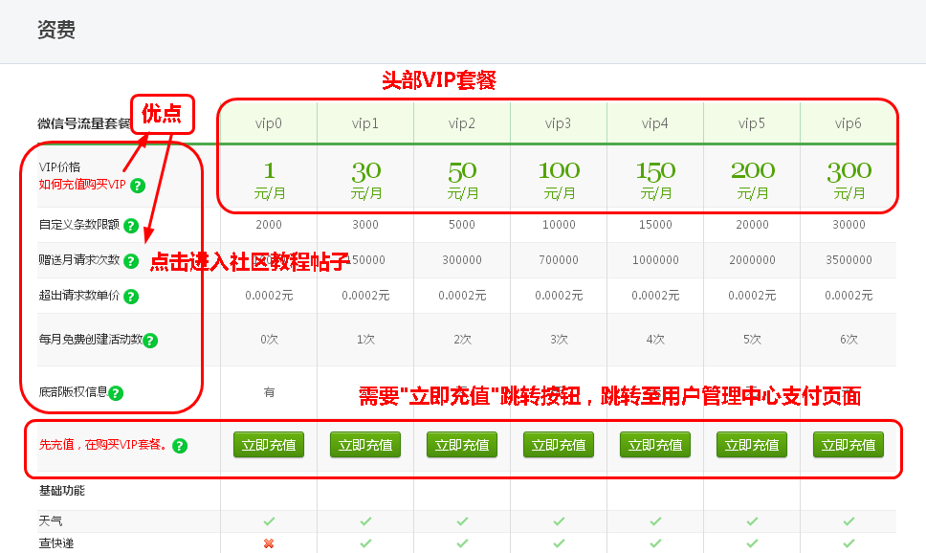
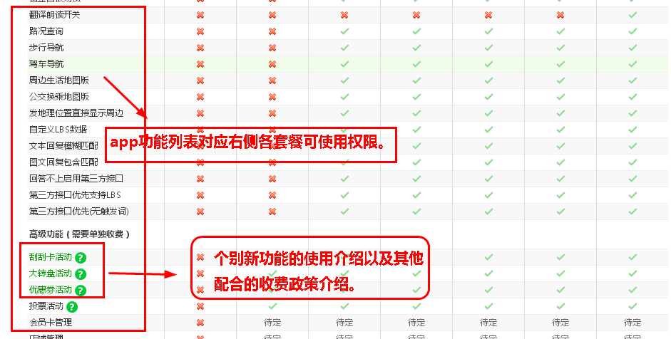
图2

